**ЛАБОРАТОРНАЯ РАБОТА № 18**

**«Разработка функции, возвращающей значение (скалярной функции)»**

В отчете должен быть представлен текст SQL-запроса для создания функции, возвращающей значение. Функция должна воспринимать параметр – код объекта из какой-либо родительской таблицы базы данных и возвращать значение, рассчитанное по соответствующим записям из какой-либо дочерней таблицы (например, получать код студента и возвращать его средний балл).

Функция на основе таблиц с данными по сотрудникам и должностям к рассмотрению не принимается.

Также в отчете должен быть представлен скриншот по выполнению запроса в среде Management Studio для получения записей из родительской таблицы и соответствующего значения, рассчитанного функцией (кода, фамилии, группы студента и его среднего балла).

**База данных: Школа**

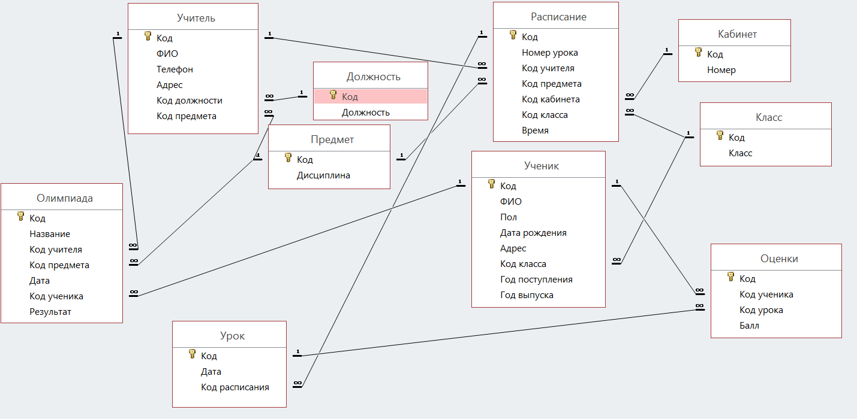

SQL-запрос:

Drop function СредРезультат

Go

--Параметр - Код ученика

--Результат - Средний результат по олимпиадам ученика

Create function СредРезультат (@код int)

Returns int

Begin

Return (Select avg(Результат) From Олимпиада Where @код = [Код ученика])

End

Go

Select *, dbo.СредРезультат(Код) As ResAvg

From Ученик

Полученные записи из родительской таблицы и соответствующие значения, рассчитанные функцией:

